Uklanjanje pajasena na projektnom području JI dio Pelješca i naselja Ston i Mali Ston
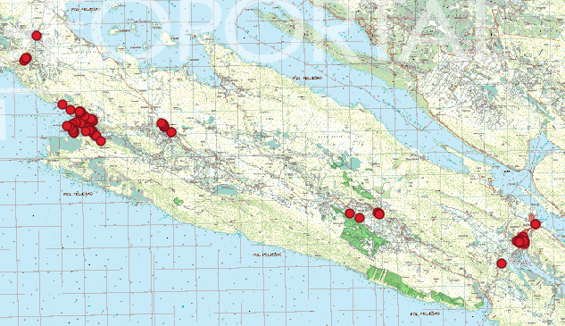
SLIKA 1: Lokacije nalaza pajasena na Pelješcu

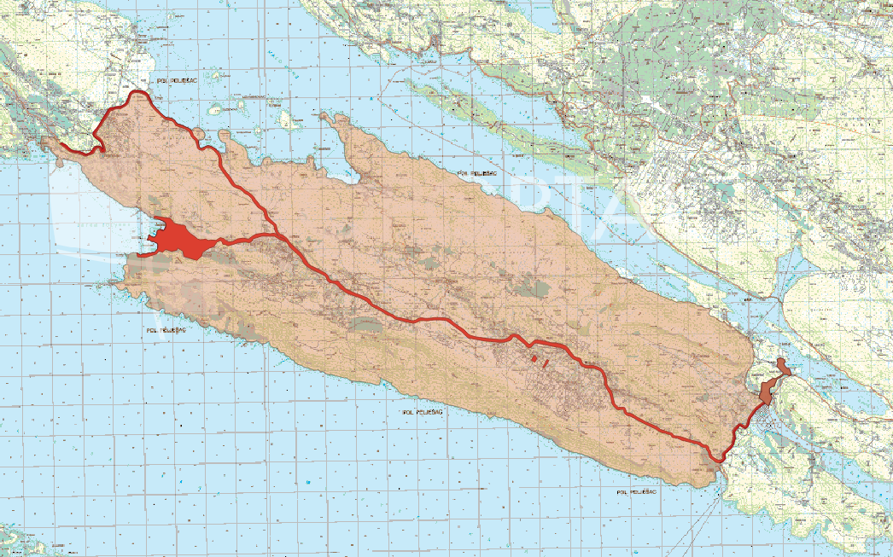
SLIKA 2: Projektno područje JI Pelješac (svijetlo smeđe obojenje) i naselja Ston i Mali Ston (tamno smeđe obojenje);
lokaliteti uklanjanja (plavi krugovi)

LOKACIJE ZA UKLANJANJE
1. STON I MALI STON:
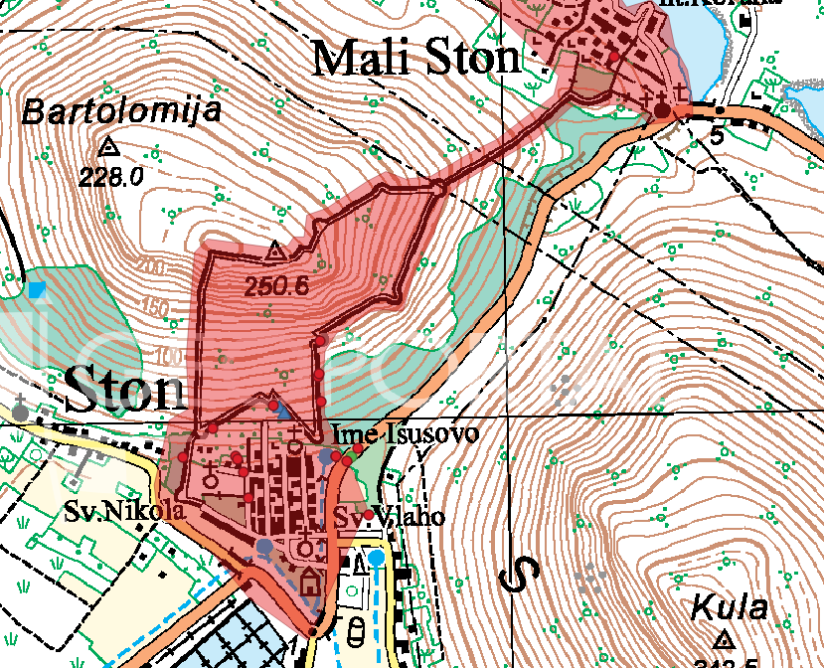
SLIKA 3: Nalazi pajasena u naselju Ston - crvene točke; lokaliteti uklanjanja pajasena - plavi krug

TABLICA 1: Koordinate uklanjanja pajasena na području naselja Ston
STON | X koordinata | Y koordinata | Veličina prostornog obuhvata | Broj podmlatka | Broj stabala Ø > 6 cm | Napomena
StonTP | 597897.056 | 4745068.982 | 200 m2 |  | 15 | transekt
StonTK | 597918.6968 | 4745093.843
ZidP4 | 597876.3122 | 4745078.797 | 100 m2 | 1000 | 20 | ploha
StonP3 | 597939.8323 | 4744964.487 | 100 m2 |  | 50 | ploha

2. JI PELJEŠAC

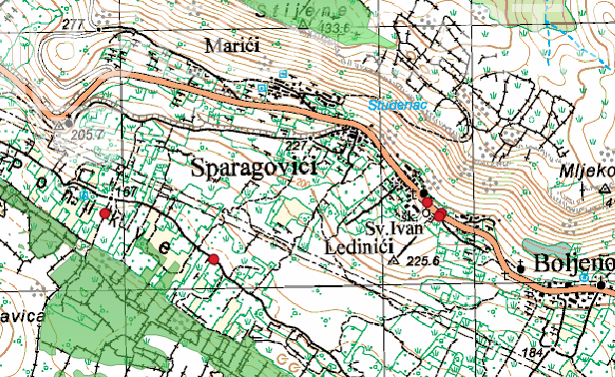
SLIKA 4: Nalazi pajasena - crvene točke; lokaliteti uklanjanja pajasena – plavi krugovi
TABLICA 2: Koordinate uklanjanja pajasena na području Pelješca
Pelješac | X koordinata | Y koordinata | Veličina prostornog obuhvata | Broj podmlatka | Broj stabala Ø >6 cm | Napomena
Pon2 | 590116.1 | 4746310.23 | 1.7 ha | 17000 | 3000 | ploha
Pon1 | 590536.99 | 4746132.73 | 2.3 ha | 17000 | 3000 | ploha
PonTP3 | 591362.1562 | 4746353.5 | 70 m | 50 | 5 | transekt
PonTK3 | 591415.6601 | 4746313.325

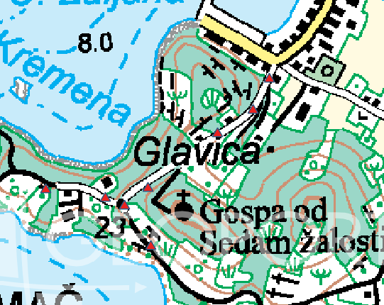
Slika 5: Nalazi ženskih stabala u mjestu Žuljana - crveni trokuti; lokaliteti uklanjanja pajasena– plavi krug

TABLICA 3: Koordinate uklanjanja pajasena u mjestu Žuljana
Žuljana | x koordinata | y koordinata | Veličina prostornog obuhvata | Broj podmlatka | Broj stabala Ø > 6 cm | Napomena
PZ18 | 577484.55 | 4750234.49 |  |  | 100 | Kamp-ploha
PZ7 | 577588.22 | 4750219.99 |  |  | 15 | Kod kampa
PZ6 | 577621.05 | 4750206.15 |  |  | 5
PZ9 | 577667.44 | 4750135.57 |  |  | 50
PZ19 | 577662.13 | 4750236.49 |  |  | 100
PZ16 | 577783.74 | 4750332.85 |  |  | 50
PZ17 | 577845.77 | 4750373.66 |  |  | 8
PZ14 | 577873.67 | 4750427.64 |  |  | 3

